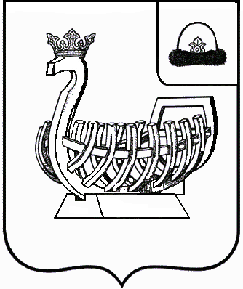
КАСИМОВСКАЯ ГОРОДСКАЯ ДУМА
шестого созыва

Р Е Ш Е Н И Е

от 03 марта 2014 года №17/1

О внесении изменения в Положение о пенсии за выслугу лет,
утвержденное решением Касимовской городской Думы от 07.02.2008 №11/2

В соответствии с Федеральным законом от 02.03.2007 №25-ФЗ «О муниципальной службе в Российской Федерации», Законом Рязанской области от 17.10.2007 №136-ОЗ «О муниципальной службе в Рязанской области», руководствуясь Федеральным законом от 06.10.2003 №131-ФЗ «Об общих принципах организации местного самоуправления в Российской Федерации», Уставом муниципального образования – городской округ город Касимов, Касимовская городская Дума
Р Е Ш И Л А:

- Внести в Положение о пенсии за выслугу лет, утвержденное решением Касимовской городской Думы от 07.02.2008 №11/2 следующее изменение:
- в пункте 4 статьи 10 слова «со всеми необходимыми документами в порядке, предусмотренном статьей 9 настоящего Положения» заменить словами «с документами, подтверждающими прекращение замещения должности муниципальной службы либо выборной муниципальной должности, а также государственной должности РФ, государственной должности субъекта РФ, должности федеральной службы, должности государственной гражданской службы субъекта РФ».
2. Настоящее решение вступает в силу на следующий день после дня его официального опубликования.
3. Контроль за исполнением настоящего решения возложить на постоянную комиссию по регламенту и депутатской этике (Е.Ю. Герасимов).

Глава муниципального образования,
председатель Касимовской городской Думы Ф.И. Провоторов

